Муниципальное общеобразовательное учреждение
Рождественская средняя общеобразовательная школа

Утверждаю
Директор МОУ Рождественской СОШ
_____________Т.А. Карасева

ДОПОЛНИТЕЛЬНАЯ ОБЩЕОБРАЗОВАТЕЛЬНАЯ
ОБЩЕРАЗВИВАЮЩАЯ ПРОГРАММА
ОЗДОРОВИТЕЛЬНОЙ НАПРАВЛЕННОСТИ
«Плавание»

Возраст учащихся: 6,5 - 17 лет
Срок реализации: 18 дней
Форма реализации: очная

Автор программы по плаванию:
Бозорова С.А.

2022 год

СОДЕРЖАНИЕ

1 . Пояснительная записка 3
- Актуальность, педагогическая значимость программы 3
- Цель программы 6
- Задачи программы 6
- Адресат программы 6
- Формы и режим занятий 7
- Формы аттестации 7
- Планируемые результаты 7
- Учебный план 7
- Тематический план 8
- Организационно-педагогические условия реализации программы 11
- Материально технические условия реализации программы 19
- Оценочные материалы 20
- Перечень информационного обеспечения 20

  - Пояснительная записка
Дополнительная общеобразовательная общеразвивающая программа
«Обучение плаванию» для летних оздоровительных лагерей первичным навыкам плавания является образовательной программой физкультурно — спортивной направленности ознакомительного уровня разработана на основании норм п.9 ст. 2 Федерального закона №273 «Об образовании в Российской Федерации», в соответствии с требованиями, определенными приказом Министерства просвещения Российской Федерации №196 от 9 ноября 2018 года «Об утверждении Порядка организации и осуществления образовательной деятельности по дополнительным общеобразовательным программам».
Программа разработана ФГБУ «Федеральный центр организационно-
методического обеспечения физического воспитания» как краткосрочная образовательная программа, направленная на формирование первичных базовых навыков и умений по плаванию. Адресатом программы являются дети, находящиеся на оздоровительном отдыхе в оздоровительных лагерях и центрах.
Актуальность программы
Значительное количество несчастных случаев на воде ежегодно происходит ввиду отсутствия навыка плавания, особенно — в детском и раннем подростковом возрасте. Неспособность критической оценки степени опасности воды и собственных умений и навыков приводит к тому, что дети начинают бояться воды, либо — устраивают игры и шалости на воде, приводящие к травматичным или гибельным последствиям для себя и сверстников.
Задача ознакомительного курса обучения плаванию — дать общее
представление о принципах плавания, его преимуществах для поддержания
физической формы и развития всех групп мышц, преодолеть водобоязнь и освоить
базовые элементы плавания: принципы дыхания, работы рук и ног, базовые
положения тела в воде.
При обучении плаванию решаются следующие основные задачи: укрепление здоровья, закаливание организма человека и овладение жизненно необходимым навыком плавания; ознакомление с правилами безопасности на воде; снижение рисков и профилактика несчастных случаев с детьми, обеспечение безопасности их жизнедеятельности и поведения на воде.
Занятия плаванием имеют огромное воспитательное значение. Они создают условия для воспитания смелости, дисциплинированности, уравновешенности, способствуют развитию умения действовать в коллективе, помогать друг другу. Умение плавать, приобретенное в детстве, сохраняется на всю жизнь – это навык, который никогда не утрачивается.
Плавание универсальное средство физической культуры, которое способствует гармоничному развитию и укреплению здоровья детей, улучшению показателей всех физиологических процессов и повышению иммунитета, является профилактикой возникновения и развития ряда заболеваний и способом коррекции функциональных отклонений в развитии детей — таких, как сутулость, искривление позвоночника и др.

Педагогическая значимость программы
Обучение плаванию детей школьного возраста представляет собой определённый комплекс упражнений, выполняемый в определённой последовательности, чтобы развить навыки плавания и способствовать развитию детской моторики.
Едино образность и эффективность обучения базовым навыкам плавания детей может быть обеспечена исключительно личностно- ориентированным подходом и методикой обучения, позволяющий научить детей не бояться водной о пространства, держаться на воде без вспомогательных средств.
Дополнительная общеобразовательная общеразвивающая программа
«Обучение плаванию» адаптирована к реализации на базе различных спортивных и оздоровительных организаций, водноспортивных объектов, включая образовательные организации независимо от их юридического статуса и форм собственности и ведомственной принадлежности.
Содержание и алгоритм реализации программы составлены так, чтобы любой спeциaлиcт физкультурно-спортивного профиля мог использовать данную программу на практике.
Цель программы — физическое развитие, оздоровление и укрепление детского организма посредством обучения базовым элементам плавания.
Задачи программы
Обучающие.
- обучить правилам поведения на воде в бассейне и на открытых водоемах;
- сформировать первичные базовые навыки плавания, знания о стилях плавания
- формировать представления о гигиене спорта и простейших приемах закаливания;
Развивающие:
- способствовать развитию общих и специальных физических качеств;
- способствовать укреплению физиологических систем организма сердечнососудистой, дыхательной и нервной;
- укреплять иммунитет организма к простудным заболеваниям;
Воспитательные:
- воспитать культуру поведения на воде и чувство взаимопомощи;
- формировать устойчивый интерес к регулярным занятиям физической культурой и спортом, в частности плаванием;
- способствовать развитию мотивации к регулярным занятиям спорт ом, воспитывать основы здорового образа жизни.
Адресат программы
Целевая категория обучающихся, которым адресована данная
программа — это дети в возрасте от 6,5 до 17 лет.
На обучение принимаются мальчики и девочки, не имеющие
спортивной деятельности (плаванию в бассейне или на открытой воде).
Зачисление осуществляется без сдачи предварительных тестовых испытаний.
Группы формируются с учетом возрастных психофизических особенностей, обучающихся
и их физической подготовленности. Разница в возрасте обучающихся в одной группе не должна быть больше двух лет.
Наполняемость группы: от 8 до 12 человек на одного инструктора по плаванию (CП
2.4.3648-20 «Санитарно-эпидемиологические требования к организациям воспитания и обучения, отдыха и оздоровления детей и молодежи», действующие до 2027 г.) с учетом площади зеркала воды (не менее 6-8 м^{З} на человека), установленной CП 2.1.3678-20 "Санитарно - эпидемиологические требования к эксплуатации помещений, зданий, сооружений, оборудования и транспорта, а также условиям деятельности хозяйствующих субъектов, осуществляющих продажу товаров, выполнение работ или оказание услуг" (утверждены Постановлением Главного санитарного врача РФ №44 от 24.12.2020).
Формы и режим занятий
Форма занятий — групповая. Форма проведения занятий: тренировочное занятие, игры на суше и на воде, контрольно-тестовые занятия.
Рекомендуемый режим проведения занятий: 6 раз в неделю по 1 часу, или три раза в неделю по 2 часа.
Промежуточная аттестация и текущий контроль знаний.
Промежуточная аттестация проводится в форме контрольно-тестового занятия 1 раз за период освоения программы, как правило — на предпоследнем занятии. Текущий контроль знаний осуществляется по итогам освоения каждой темы в форме педагогического наблюдения.
Система оценки предполагает недифференцированный подход (определение уровня по принципу зачет/не зачет).
Планируемые результаты
В результате освоения программы обучающийся должен:
знать
- правила поведения на воде в бассейне и на открытых водоемах;
- базовые навыки плавания;
- принципы гигиены спорта и простейшие приемы закаливания;
уметь:
- выполнять упражнения с помощью поддерживающих средств;
- демонстрировать умение плавать;
- применять на практике навыки плавания;
за время обучения сформируют:
- интерес к занятиям физической культурой и спортом;
- культуру поведения на воде и чувство взаимопомощи.

Учебный план

№ | Наименование раздела (темы) | Количество часов  (в т.ч. аттестация) | Форма обучения | Форма проведения промежуточной  аттестации
1. | Основы плавания | 18 (1) | Очная | Выполнение контрольно-тестовых заданий
1 1 | Игровые и дыхательные упражнения | 5
1.2 | Погружение, всплывание,  лежание | 2
1.3 | Отработка движений ногами | 4
1.4 | Обучение элементам плавания с помощью  поддерживающих средств | 7

Тематический план

№  занятия | Содержание тем | Всего часов | В том числе |  | Форма контроля
 |  |  | теория | практика
1. | Игровые и дыхательные  упражнения. Правила нахождения в бассейне, правила поведения на воде. Знакомство с водной средой. Подготовительные упражнения на суше. Дыхательные упражнения | 1 | 0,5 | 0,5
2. | Игровые и дыхательные  упражнения. Правила нахождения в бассейне, правила поведения на воде.  Знакомство с водной средой.  Подготовительные упражнения на суше. Дыхательные упражнения | 1 | - | 1

3. | Игровые и дыхательные упражнения. Правила нахождения в бассейне, правила поведения на воде. Знакомство с водной средой. Подготовительные упражнения на суше. Дыхательные упражнения | 1 | - | 1
4. | Игровые и дыхательные упражнения. Правила  нахождения в бассейне, правила поведения на воде. Знакомство с водной средой. Подготовительные упражнения на суше. Дыхательные упражнения. | 1 |  | 1 | Текущий  контроль
5. | Игровые и дыхательные упражнения. Правила  нахождения в бассейне, правила поведения на воде. Знакомство с водной средой. Подготовительные упражнения на суше. Дыхательные упражнения | 1 |  | 1
6. | Погружение, всплывание и  лежание. Прыжки. Игры в воде. | 1 |  | 1
7. | Погружение, всплывание и лежание. Прыжки. Игры в воде. Скольжения,  отталкивания. | 1 |  | 1 | Текущий контроль
8. | Отработка движений ногами. Работа у бортика (движение ног — кроль, бурление). Проплывание с доской (голова над поверхностью воды). Прыжки. Игры в воде. | 1 |  | 1
9. | Отработка движений ногами.  Работа у бортика (движение ног — кроль, бурление). Проплывание с доской (голова над поверхностью воды). Прыжки. Игры в воде. | 1 | - | 1
10. | Отработка движений ногами.  Проплывание с доской (погружение головы в воду, выдох в воду). Прыжки. Игры в воде. | 1 |  | 1

11. | Отработка движений ногами.  Проплывание с доской (погружение головы в воду, выдох в воду). Прыжки. Игры в воде. |  | 1 | - |  | 1 |  | Текущий контроль
12. | Обучение элементам плавания с помощью поддерживающих средств (с доской, в нарукавниках). Отработка движений рук «вперед-вниз—к  животу». |  | 1 | 0,5 |  | 0,5
13. | Обучение элементам плавания  с помощью поддерживающих средств (с доской, в нарукавниках). Отработка  движений рук «вперед-вниз-к животу». |  | 1 | - |  | 1
14. | Обучение элементам плавания  с помощью поддерживающих средств. Чередование положений на спине/на груди, лежание на спине (у бортика, на доске под головой) |  | 1 |  |  | 1
15. | Обучение элементам плавания с помощью поддерживающих средств. Чередование положений на спине/на груди, лежание на спине (у бортика, на доске под головой). Прыжки. Игры в воде. |  | 1 |  |  | 1
16. | Обучение элементам плавания  с помощью поддерживающих средств. Чередование положений на спине/на груди, лежание на спине (у бортика, на доске под головой). Прыжки. Игры в воде. |  |  |  |  |  |  | Промежуточная аттестация: оценка приобретенных  навыков:  работы ног, работы рук, погружения,  лежания
17. |  | Обучение элементам плавания с помощью поддерживающих средств. Прыжки. Игры в воде. Соревнования на ныряние за предметами, на проплывание в мелкой части бассейна |  |  |  |  | 1
18. |  | Инструктаж по безопасности. ОРУ. Учет: в/с -25 и 50 м на время (по возрасту) |  |  |  |  | 1 |  | Текущий контроль
Итого: |  |  | 18 (1) |  | 1 |  | 17

3. Организационно - педагогические условия реализации программы.

При обучении плаванию в летних оздоровительных лагерях применяются общеразвивающие и специальные физические упражнения, упражнения для освоения с водой, для изучения техники плавания, простейшие прыжки в воду, игры и развлечения на воде.
Некоторые из этих упражнений используют в течение всего периода обучения, другие — на каком-то определенном его этапе. Так, например, упражнения знакомства с водой применяются только на первых, занятиях и почти не используются в дальнейшем. А вот общеразвивающие, специальные физические упражнения и большинство упражнений для изучения навыков плавания выполняются на протяжении всего периода обучения.
Общеразвивающие и специальные физические упражнения.
Если говорить о пользе общеразвивающих и специальных физических упражнений, то прежде всего надо сказать, что они способствуют общему физическому развитию, воспитывают ловкость, координацию движений, силу и подвижность в суставах — то есть качества, необходимые для успешного освоения плавания.
Общеразвивающие физические упражнения, укрепляя мышцы туловища, вырабатывают правильную осанку, развивают силу рук и ног, что очень важно для пловца. Специальные физические упражнения по форме и характеру движений близки к технике плавания. Они развивают в основном группы мышц, выполняющих основную работу при плавании.
В практике плавания составляется специальный комплекс общеразвивающих и специальных упражнений. Он включает учебный материал, предназначенный для выполнения в воде. Обычно комплекс начинается с разогревающих и дыхательных упражнений различные виды ходьбы, бега с прыжками и движениями руками.
Затем идут упражнения для развития мышц туловища, плечевого пояса, рук и ног —наклоны, приседания, круговые движения туловища и таза, отжимания и т. д. Маховые и рывковые движения руками и ногами с большой амплитудой и упражнения на гибкость нужно выполнять после того, как мышцы разогреются.
В комплекс включают также упражнения, имитирующие технику плавания на суше, например, движения ногами и руками отдельно и в сочетании с дыханием. По характеру движений они близки к технике плавания и подводят занимающихся к ее освоению в воде, поэтому каждый комплекс обычно заканчивается имитационными упражнениями.

Комплекс 1 (выполняется до начала обучения и на первых 5 - 6занятиях по обучению кролю на груди и на спине).
Ходьба, бег, наклоны, приседания.
И. п. — сидя, одна нога согнута. Взяться руками за пятку и носок стопы и крутить ее вправо и влево. Проделать 20 раз каждой ногой.
И. п. — сидя, yпop руками сзади; ноги прямые, носки оттянуты. Проделать сначала скрестные движения ногами, а потом — как при плавании кролем. Упражнение выполняется в быстром темпе, от бедра, с небольшим размахом стоп.
И. п. — стоя, руки вверху, кисти соединены (голова между руками). Подняться на носки, потянуться вверх; напрячь все мышцы рук, ног и тела; затем расслабиться. Повторить напряжение 5—6 раз. Это упражнение подводит к правильному выполнению скольжения и умению держать туловище при плавании напряженным (рис. 1, а).
И. п. — стоя, руки согнуты в локтях, кисти к плечам. Круговые движения руками вперед и назад. Сначала одновременно, затем попеременно каждой рукой. Проделать 20 раз.
«Мельница». И. п. — стоя, "одна рука поднята вверх, другая опущена вниз. Круговые движения руками вперед и назад вначале в медленном, а затем в быстром темпе. Во время выполнения упражнения руки должны быть прямые.
И. п. — стоя, ноги на ширине плеч. Наклониться вперед (смотреть прямо перед собой), одна рука впереди, другая сзади у бедра. В этом положении круговые движения руками вперед («мельница»). Выполнять в течение 1 мин (рис. 1, 6).
Рис. 1

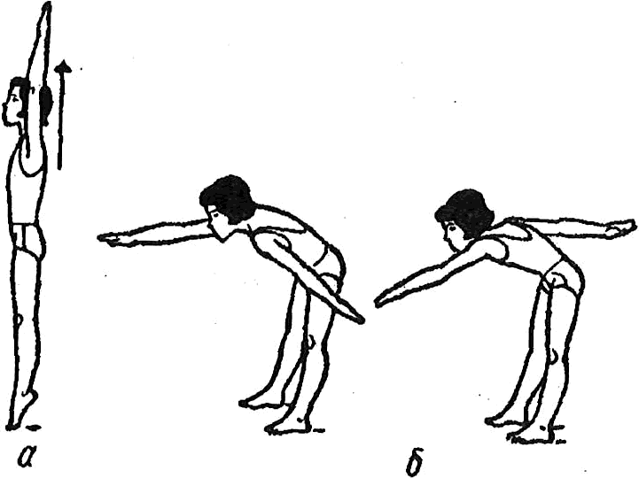

Комплекс 2 (выполняется во время обучения кролю: на груди и на спине).
Проделать упражнение 4 комплекса -1 в положении лежа на груди (или на спине); руки вытянуты вперед.
И. п. — стоя, ноги на ширине плеч. Наклониться вперед (смотреть прямо перед собой); одна рука упирается в колено, другая вытянута вперед. Движения свободной рукой, как при плавании кролем (рис. 2, а).
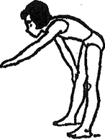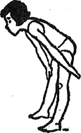

То же упражнение с остановкой руки в трех положениях: рука впереди, в середине гребка, в конце гребка. Во время каждой остановки не меньше 3 раз напрягать мышцы руки и плеча.
Упражнение 5 комплекса 1 выполнить в сочетании с ходьбой и бегом на месте

Упражнение 6 комплекса 1 выполнить в сочетании с ходьбой на месте.

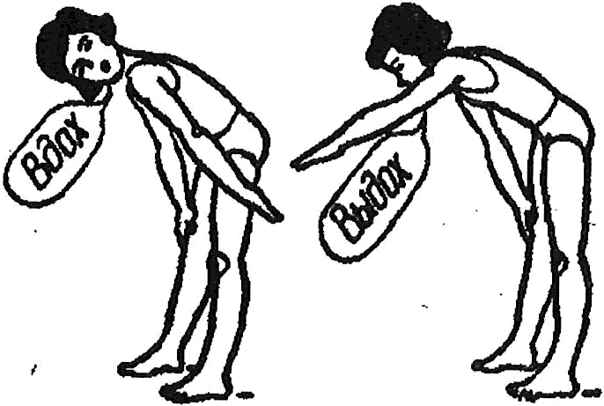
Согласование дыхания с движением одной рукой, как при плавании кролем. И. п. — стоя, ноги на ширине плеч. Наклониться вперед, одна рука упирается в колено, другая — в положении конца гребка у бедра. Повернуть голову в сторону вытянутой руки и посмотреть на нее. Сделать вдох и начать движение рукой с одновременным выдохом. Следующий вдох выполняется, когда рука заканчивает гребок у бедра. Проделать 15-20 раз каждой рукой (рис. 2, б).
Движения руками кролем в сочетании с дыханием. И. п. — стоя, ноги на ширине плеч. Наклониться вперед, одна рука вытянута вперед, другая назад. Повернуть голову в сторону вытянутой назад руки и посмотреть на нее. Сделать вдох и начать гребковые движения руками с одновременным выдохом (рис. 2, в).

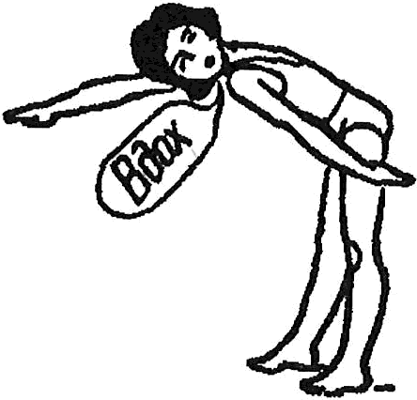
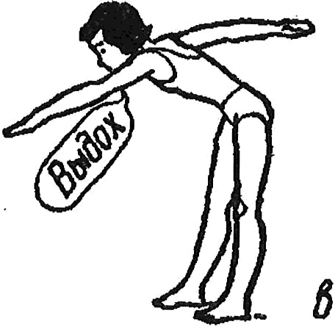
«Стартовый прыжок» И.п. — стоя, ноги на ширине стопы. По команде
«На старт» согнуть ноги в коленях, наклониться вперед, руки опустить вниз. По команде «Марш!» сделать мах руками вперед-вверх, оттолкнуться ногами и сделать прыжок вверх. В полете соединить руки над головой и убрать голову между руками. Приземлиться на носки и встать в положение смирно. Повторить 5—6 раз (рис. 2, г)
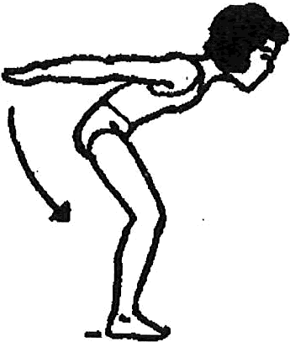
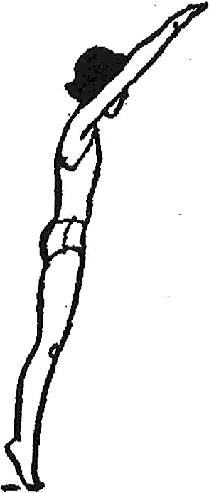
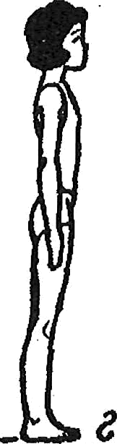

Упражнения для знакомства с водой
Эти упражнения выполняются одновременно с изучением простейших элементов техники плавания. Основа хорошей техники — правильное положение тела в воде и правильное дыхание (с выдохом в воду).
Упражнения для освоения с водой выполняются в течение первых 5-6 занятий в группах для не умеющих плавать и плавающих «по-своему». Осваивая их, занимающиеся учатся погружаться с головой в воду и открывать глаза, всплывать и правильно лежать на поверхности, выдыхать в воду и скользить по поверхности, сохраняя горизонтальное положение тела, характерное для техники спортивного плавания.
Подготовительные упражнения выполняют на мелком месте, стоя по пояс или по грудь в воде: большинство из них делается с задержкой дыхания на вдохе. Как только занимающиеся освоятся с водой, почти все подготовительные упражнения исключаются из программы занятий. Постоянно выполняются и совершенствуются, только упражнения на скольжение и выдох в воду.
Упражнения, знакомящие с плотностью и сопротивлением воды.
Упражнения этой группы воспитывают у занимающихся чувство опоры о воду ладонью, предплечьем, стопой и голенью (что необходимо для постановки гребковых движений), приучают не бояться воды.
Движение в воде туда и обратно, вначале шагом, а потом бегом.
Ходьба с поворотами и изменением направления
Всплывание и лежание на поверхности воды. Эти упражнения позволяют занимающимся почувствовать состояние невесомости и научиться в горизонтальном положении лежать на поверхности воды на груди и на спине.
«Поплавок». И. п. — стоя по грудь в воде. Сделать глубокий вдох и, приседая, погрузиться в воду с головой. Поджать под себя ноги и, обхватив руками колени, всплыть на поверхность. В этом положении задержать дыхание на 10-15c, затем вернуться в и. п.

«Медуза». Сделав вдох, задержать дыхание и лечь на воду. Согнуться
в пояснице и расслабить руки и ноги. Встать на дно (рис. 3, а).
Всплыть «поплавком». Затем принять положение лежа на груди (руки и ноги прямые). Мысленно сосчитать до десяти и встать на дно (рис. 3, б).
Стоя по пояс в воде, присесть так, чтобы подбородок оказался у поверхности воды; руки развести в стороны. Отклонить голову назад, погружая затылок в воду и все меньше и меньше опираясь ногами о дно. Медленно поднять сначала одну ногу, затем другую и принять положение лежа на спине, помогая себе только движениями кистей. Если ноги начнут погружаться, то надо приблизить руки к бедрам и поддерживать тело в равновесии с помощью небольших гребков кистями.
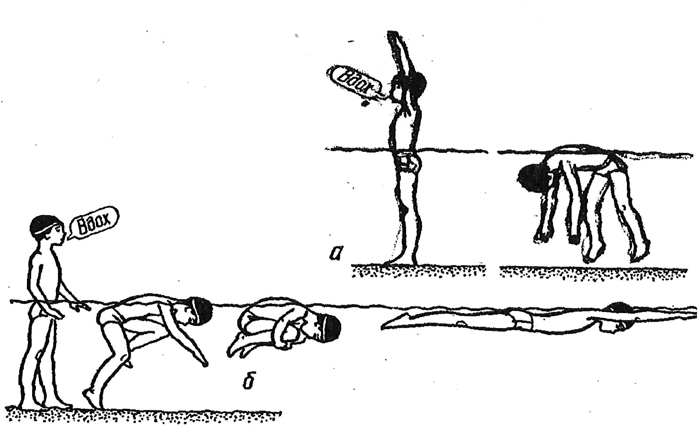
Упереться руками о бортик или дно бассейна и лечь на грудь. Поднять к поверхности воды таз и пятки, сделать вдох и опустить лицо в воду. Повторить упражнение несколько раз (рис. 3, в).

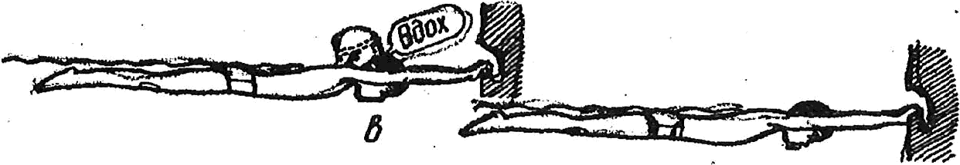
Рис.3
Выдохи в воду
Умение задерживать дыхание на вдохе и выполнять выдох в воду является основой для постановки ритмичного дыхания при плавании.
«Умывание». Побрызгать себе в лицо водой, делая в этот момент выдох.

И. п. — стоя на дне. Наклонить туловище вперед так, чтобы рот оказался у поверхности воды, ладонями упереться в колени. Сделать через рот глубокий вдох, опустить лицо в воду и медленно выдохнуть в воду. Плавно поднять голову в и. п. и снова сделать вдох. Поднимание головы и опускание лица в воду сочетать таким образом, чтобы рот показывался из воды во время окончания выдоха в воду. Это упражнение повторяется в ритме нормального дыхания; на первом занятии 10-15 раз, на последующих занятиях 20-30 раз подряд (с поворотом головы для вдоха влево или вправо).
И. п. — стоя, ноги на ширине плеч. Наклониться вперед, руками упереться в колени. Голова в положении вдоха, щека лежит на воде. Открыть рот, сделать вдох, повернуть лицо в воду — выдох.

Опираясь руками о бортик или дно, лечь на грудь и принять горизонтальное положение. Вдохнуть и опустить лицо в воду. В этом же положении сделать 10-15 выдохов в воду с поворотом головы в сторону для вдоха.
Скольжения.
Скольжения на груди и спине с различными положениями рук помогают освоить рабочую позу пловца — равновесие, обтекаемое положение тела, умение максимально выскальзывать вперед после каждого гребка, что является показателем хорошей техники плавания.
Скольжение на груди. Стоя по грудь в воде, наклониться так, чтобы подбородок коснулся воды. Вытянуть руки вперед, соединив большие пальцы. Сделать вдох, плавно лечь на воду лицом вниз и, оттолкнувшись ногами от дна или бортика бассейна, принять горизонтальное положение. Скользить с вытянутыми ногами и руками по поверхности воды.
Скольжение на спине. Встать спиной к берегу, руки вдоль туловища. Сделать вдох, задержать дыхание, присесть и, слегка оттолкнувшись ногами, лечь на спину. Поднять выше живот и прижать подбородок к груди. Не садиться (следует помнить, что устойчивому положению на спине помогают легкие гребковые движения кистями около туловища; ладони обращены вниз).
Скольжение на груди с различными положениями рук: руки вытянуты вперед, у бедер.
Скольжение на спине с различными положениями рук: руки вытянуты вперед, вдоль тела.
Игры на воде
Обучая плаванию детей, необходимо включать в занятия игры и развлечения на воде. Они помогают понять характер ребенка, приучают его к самостоятельности, инициативе, взаимовыручке, товариществу. Кроме того, игры проводятся с целью повторения и совершенствования элементов техники плавания.
На занятиях по плаванию используются игры трех типов: простейшие, игры с сюжетом и командные.
Простейшие игры включают элемент соревнования и не требуют предварительного объяснения. Это игры типа «Кто быстрее спрячется под воду?», «У кого больше пузырей?», «Кто дальше проскользит?» и т. д. Соревновательный элемент пробуждает у ребят стремление лучше выполнить задание, делает занятия более эмоциональными, повышает интерес к плаванию.
Игры с сюжетом — основной учебный материал на занятиях по плаванию для детей младшего школьного возраста. Их обычно включают после того, как дети освоились с водой. Если игра с сюжетом имеет сложные правила, ее нужно предварительно объяснить и разыграть на суше. Объясняя игру, нужно рассказать об ее содержании, правилах, выбрать водящего и разделить играющих на группы, равные по силам.
Командные игры обычно проводятся на занятиях с детьми среднего
школьного возраста. Сюда относятся почти все игры: «Мяч своему тренеру,
«Водное поло» и др., а также командные эстафеты, Во время fiорьбы двух команд важно следить за правилами игры и дисциплиной ее участников. Инструктор должен немедленно пресекать грубость, нарушение правил, нетоварищеское поведение. После окончания игры он объявляет результаты, называет победителей и проигравших и обязательно отмечает участников, проявивших себя с лучшей стороны.

Игры и развлечения на воде проводятся в конце основной и в заключительной частях занятия, в течение 10-15 мин. Выбор игры зависит от задач занятия, глубины и температуры воды, количества, возраста и подготовленности занимающихся. В каждой игре должны участвовать все занимающиеся. В игру необходимо включать только упражнения, известные детям. В прохладной воде нужно проводить игры с движениями, выполняемыми в быстром темпе.

Игры с преодолением сопротивления воды
«Кто выше?» Стоя в воде, присесть, оттолкнуться ногами от дна и
выпрыгнуть как можно выше из воды.
«Переправа». Ходьба с помощью гребков руками.
«Кто быстрее?» Бег в воде с помощью гребков руками.
« Moрe волнуется». Стоя в одной шеренге, играющие по команде « Mope волнуется» расходятся в любом направлении (их разогнал ветер). По команде
«На море тихо» быстро занимают свои места. При этом инструктор считает:
«Раз, два, три — на место встали мы». Опоздавший лишается права продолжать игру.
«Волны на море». Играющие выстраиваются в шеренгу. Затем берутся
за руки и, присев, опускают их на воду. Выполняют движения обеими руками вправо-влево, поднимая волны.
«Рыбы и сеть». Выбирают двух водящих. Остальные играющие разбегаются. Водящие, держась за руки («сеть»), стараются поймать «рыбу» — для этого им нужно замкнуть руки вокруг пойманного игрока. Пойманный игрок присоединяется к водящим, образуя с ними «сеть». Игра кончается, когда все «рыбы» пойманы.
Игры с погружением в воду
«Кто быстрее спрячется под воду?» По сигналу инструктора дети приседают и погружаются в воду.
«Хоровод». Играющие берутся за руки и идут по кругу. Сосчитав вслух до десяти, они делают вдох и погружаются в воду. Затем встают, и хоровод
ДВИЖЕТСЯ В П}ЭОТИВОПОЛОЖН Ю GTO]ЭOH .
«Поезд и тоннель». Играющие выстраиваются в колонну и кладут руки на пояс друг другу, образуя «поезд». Двое играющих становятся лицом друг к другу, взявшись за руки (руки опускают на поверхность воды), это
«тоннель». Чтобы «поезд» прошел через «тоннель», его «вагоны» поочередно подныривают. После того как весь «поезд» прошел «тоннель», изображающие
«тоннель» заменяются ребятами из «поезда».
«Сядь на дно». По команде инструктора дети садятся на дно, погружаясь
с головой в воду.
«Hacoc». Играющие стоят парами лицом друг к другу и держатся за
руки. Поочередно они погружаются с головой в воду: как только один появляется из воды, другой приседает и скрывается под водой.
«Лягушата». Играющие встают в круг. По команде «Щука!» «лягушата» подпрыгивают вверх, по команде «Утка!» — прячутся под воду. Неверно выполнивший команду выходит на середину круга и продолжает игру вместе со всеми.
Игры на всплывание и лежание на воде
«Поплавок», «Медуза».
«Пятнашки с поплавком». «Пятнашка» старается осалить кого-нибудь из играющих. Спасаясь от «пятнашки», они принимают положение «поплавок». Если «пятнашка» дотронется до играющего раньше, чем он принял это положение, они меняются местами.

Игры с выдохом в воду
«У кого больше пузырей». Играющие погружаются в воду и делают длинный выдох. Инструктор определяет победителя по количеству пузырей на поверхности воды.
«Ванька-встанька». Играющие делятся на две шеренги, встают друг против друга и попарно берутся за руки. По первому сигналу инструктора игроки одной шеренги опускаются под воду и делают глубокий выдох (глаза открыты). По второму сигналу в воду погружаются игроки второй шеренги.

Игры с открыванием глаз в воде
«Найди клад». Инструктор бросает на дно какой-нибудь предмет. По его команде играющие погружаются в воду и пытаются найти и достать этот предмет.
«Морской бой». Играющие делятся на две шеренги и встают лицом друг к другу на расстоянии 1 м. По сигналу инструктора они начинают брызгать водой друг другу в лицо. Выигрывают те, кто не отворачивался и не закрывал глаза. Во время игры нельзя сближаться и касаться друг друга руками.
«Брод». Играющие поочередно передвигаются по дну бассейна в заданном направлении. Ориентиром движения могут быть полоса, идущая по середине бассейна, или предметы, разложенные на дне. Чтобы не сбиться с пути и лучше разглядеть ориентир, играющие опускают голову в воду.
Игры со скольжением и плаванием
«Скользи вперед». Играющие встают в шеренгу и выполняют скольжение на груди и на спине.
«Торпеды». Играющие по команде инструктора, выполняют скольжение на груди с движением ногами кролем.
«Кто победит?» Плавание (при помощи рук) на груди.
«Эстафета». В игре участвуют две команды. Играющие могут плыть любым способом. Если они освоили все спортивные способы плавания, инструктор проводит комбинированные эстафеты, где участники плывут разными способами при помощи ног.
Игры с мячом:

«Борьба за мяч». Играющих делят на две команды. Игроки одной команды, плавая в любых направлениях, перебрасывают мяч друг другу. Игроки второй команды стараются отнять мяч. Как только мяч будет пойман, команды меняются местами.
Волейбол в воде». Играющие располагаются по кругу и, ударяя по мячу, передают его друг другу. При этом они стараются, чтобы мяч как можно дольше не падал в воду.
«Мяч тренеру». В игре участвуют две команды. Первая выстраивается по одну сторону бассейна, вторая — по другую. У каждой команды — тренер. Он участвует в игре, стоя на противоположном от своей команды бортике бассейна. Игроки стремятся завладеть мячом, находящимся в центре поля, и, перебрасывая его двумя руками, стараются отдать мяч в руки своему тренеру. Выигрывает команда, которой удалось сделать это большее количество раз.
Развлечения в воде
«Кто найдет брошенный на дно предмет?» «Кто проскользит по поверхности воды 5 (6) м?
«Мяч по кругу». Играющие стоят на дне и перебрасывают мяч друг другу.
«Чехарда». Играющие встают в колонну по одному на расстоянии 2м друг от друга и наклоняются вперед. Игрок, стоящий последним, перепрыгивает через каждого, стоящего впереди.
«Кто перетянет?» Двое игроков, захватив друг друга ногами, гребут что есть силы руками, стараясь. протащить за собой партнера.
«Летающий дельфин». Стоя на дне, играющие выпрыгивают из воды вверх-вперед и, выбросив руки вперед, снова входят в воду. При этом они стараются выпрямить тело и проскользить вперед.
Наиболее оптимальными способами обучения плаванию в летнем оздоровительном лагере является кроль на спине и груди
Кроль на груди На суше
Движений ногами кролем. Сесть, уперевшись руками сзади, отклониться назад (ноги выпрямить, носки оттянуть). Движения ногами под счет инструктора: «раз», «два», «три» и т. д. Движение выполнять от бедра с небольшим размахом.
Движения ногами кролем в положении лежа на груди.
Движения руками кролем в положении стоя с наклоном. Выполняются вначале одной рукой, а затем двумя руками.
Согласование движений руками с дыханием. Выполняется вначале одной, а затем двумя руками.
В воде (рис 4.)

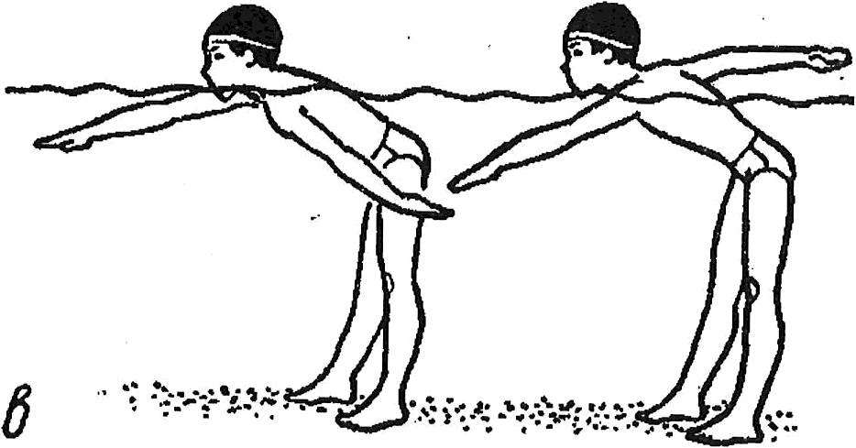
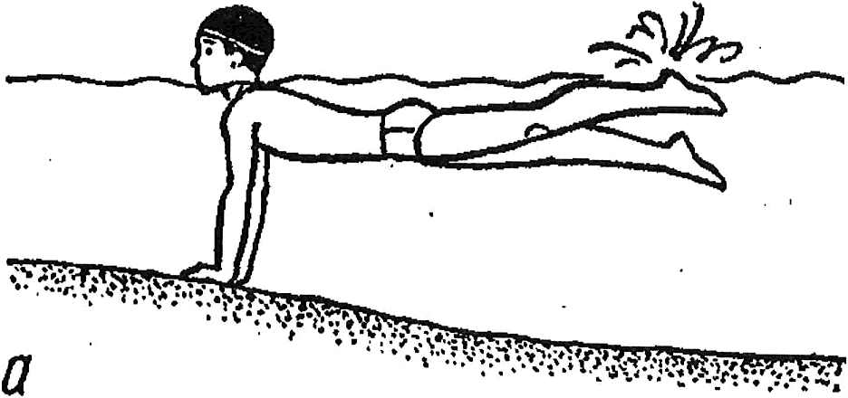

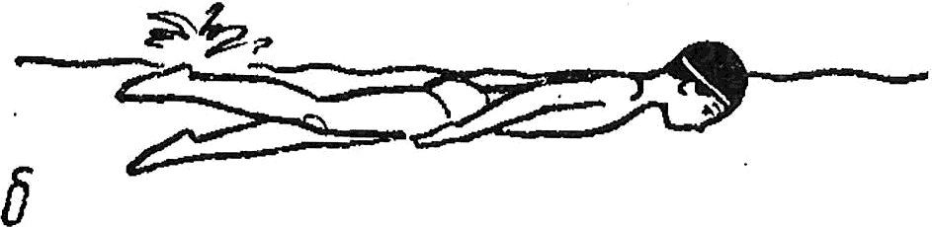

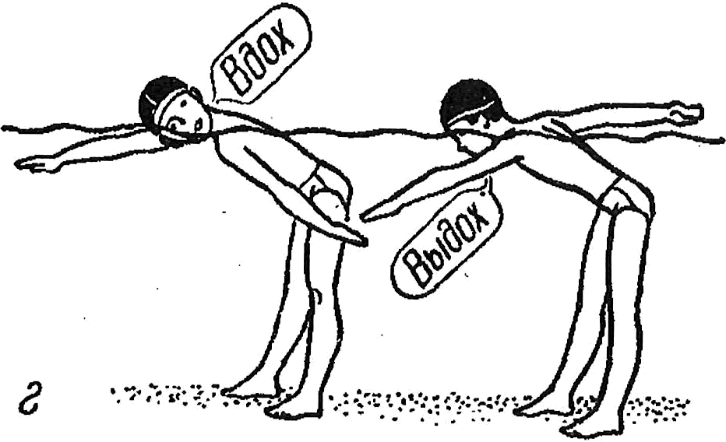

Движения ногами кролем в положении опоры о дно или бортик бассейна. Лечь на грудь, опереться
кролем; стараясь создать фонтан брызг (рис. 4, а)
Плавание с доской при помощи движений ногами кролем.
Скольжение на груди с движениями ногами кролем и разными положениями рук (вытянутых вперед; одна впереди, другая у бедра; вдоль
бедер) (рис. 4, б).
Выдохи в воду в положении
стоя с наклоном и поворотом
головы на вдох.
Движения руками кролем. Стоя на дне наклониться вперед (подбородок у воды; одна рука впереди, другая сзади у бедра). Выполнять движения руками, как при плавании кролем (рис. 4, в).
То же с передвижением по дну-
Согласование движений руками кролем с дыханием в положении стоя на дне с наклоном вперед. Вначале выполняется одной рукой, а затем двумя (рис. 4, г).
Скольжение с движениями руками кролем (с задержкой дыхания 10-15c).
Плавание кролем с задержкой дыхания.
Плавание кролем с постепенным увеличением расстояния.
Кроль на спине (на суше)
Движения ногами кролем в положении сидя.
«Мельница» — выполнение круговых движений руками в направлении назад.
«Мельница» с притопыванием (на один «гребок» рукой три шага). В воде.
Сидя на бортике бассейна, опустить ноги в воду. Выполнить движения ногами кролем.

В положении на спине взяться за бортик (руки на ширине плеч).
Выполнить движения ногами кролем.
Скольжение на спине с движением ногами кролем. Руки в положении у бедер. Вначале можно поддерживать тело гребковыми движениями кистей.
Скольжение на спине с движениями ногами кролем (руки вытянуты за головой).
Плавание на спине при помощи ног с различными положениями рук: за головой, у бедер, одна впереди, другая у бедра.
Плавание на спине при помощи ног и раздельных гребков руками.
Исходное положение рук: одна впереди (за головой), другая у бедра. Сделать гребок одной рукой и пронести вперед по воздуху другую руку. Пауза, сопровождаемая движением ногами. Затем сделать гребок второй рукой и пронести первую руку по воздуху в и. п. — и т. д.
Плавание кролем на спине на расстояние 5 (10) м с задержкой дыхания на вдохе.
Плавание кролем на спине с постепенным увеличением расстояния. Методы обучения плаванию
При обучении плаванию применяются три основных группы методов — словесные, наглядные, практические)
Используя объяснение, рассказ давая указания, оценку действии и др., дает ученикам создать представление об изучаемом движении, понять его форму, содержание, осмыслить устранить ошибки. Краткая, образная и понятная речь педагога определяет успех применения этих методов.
Помимо решения учебных задач педагог устанавливает взаимоотношения с занимающимися, воздействуя на их чувства. Эмоциональная окраска речи усиливает значение слов, - помогает решению учебных и воспитательных задач, стимулирует активность, уверенность, интерес.
Учитывая специфику плавания, все необходимые объяснения, обсуждения и др. инструктор проводит на суше — до или после занятий в воде. Когда группа находится в воде, инструктор отдает только лаконичные команды, распоряжения, чтобы дети не замерзли. Например, он говорит:
«Сейчас выполним скольжение на груди. Руки вытянуть вперед. Принять исходное положение. Сделать вдох — «толчок» (последняя команда дается голосом или свистком). После выполнения упражнения, когда ребята встали на дно и повернулись лицом к инструктору, подводятся итоги: «Хорошо. Тело нужно держать напряженным, больше тянуться вперед. А теперь посмотрим, кто дольше проскользит. Принять исходное положение. Сделать вдох и...»
Таким образом, с помощью команд инструктор как бы управляет группой и ходом обучения.
Все задания на занятии выполняются под команду; она подается коротко, в приказном тоне. Команды определяют начало и окончание движения, исходные положения при выполнении заданий, место и направление для проведения учебных заданий, темп и продолжительность их выполнения. Команды делятся на предварительные и исполнительные. С

детьми младшего школьного возраста команды используются с большими ограничениями. Подсчет в плавании применяется только в начальный период обучения — для созданий необходимого темпа и ритма выполнения движений. Подсчет осуществляется голосом, хлопками, односложными указаниями:
«раз-два-три, раз-два-три» и т. д. — при изучении движений ногами кролем:
Коротким « вдох» и длинным «выдох» — при освоении выдоха в воду..
Кроме команд, необходимо давать методические указания, предупреждающие возможные ошибки и оценивающие результаты выполнения упражнений. В них чаще всего уточняются отдельные моменты и условия правильного выполнения упражнения. Так при выполнении скольжения на спине инструктор может указать, что упражнение получится только в том случае, если занимающиеся примут положение лежа, а не сидя.
Как известно, учебные варианты упражнений для изучения техники
плавания значительно отличаются от техники плавания в совершенном, мастерском исполнении. Поэтому, чтобы добиться нужных движений' при начальном обучении плаванию, инструктору приходится давать порой неточные с точки зрения высокого технического мастерства объяснения. Результат этих неверных на первый взгляд пояснений — наименьшее число ошибок и быстрое освоение учебного варианта техники плавания. Например, объясняя движения ногами и руками кролем, инструктор говорит: «Ноги и руки должны быть прямые и напряженные, как палки». Конечно, ноги и руки невозможно, да и не нужно держать таким образом: во время плавания они, встречая сопротивление воды, будут сгибаться настолько, насколько нужно для правильного гребка. Подобная ориентировка позволяет; избежать типичной ошибки для всех начинающих — излишнего сгибания ног и рук.
К наглядным методам относятся показ упражнений и техники плавания, учебных наглядных пособий, кинофильмов, а также применение жестикуляции.
Наряду с образным объяснением наглядное восприятие помогает понять сущность движения, что способствует быстрому и прочному его освоению. Особенно велика роль наглядного восприятия при обучении детей. Сильно в выраженная склонность к подражанию, особенно у младших школьников, делает наглядность наиболее эффективной формой обучения движениям.
Как только занимающиеся получили представление о способе плавания в целом, они должны как можно больше плавать. Учебные варианты техники на суше демонстрирует инструктор, в воде - занимающиеся, у которых лучше получается данное упражнение. Показ осуществляется не только до начала занятия (на суше), но и во время него.
Эффективность показа определяется положением инструктора по отношению к группе:
инструктор должен видеть каждого занимающегося, чтобы исправить его ошибки;
занимающиеся должны видеть показ упражнения в плоскости, отражающей его форму, характер и амплитуду.
Зеркальный показ применяется только при изучении простых
общеразвивающих упражнений. Негативный показ («как не надо делать») возможен только при том условии, если у занимающихся не создаетсs впечатления, что их передразнивают.
Практические методы. При обучении плаванию все упражнения сначала разучиваются по частям, а затем воспроизводятся в целостном виде. Таким образом, изучение техники плавания идет по целостно-раздельному пути, который предусматривает многократное выполнение отдельных элементов техники, направленное на овладение способом плавания в целом.
Разучивание по частям облегчает освоение техник плавания, позволяет избежать излишних ошибок, что сокращает сроки обучения и повышает его качество Разучивание в целом применяется на завершающе: этапе освоения техники плавания. Подчеркнем, что совершенствование техники плавания проводится только путем целостного выполнения плавательных движений
Соревновательный и игровой методы широко применяются в начальном обучении плаванию. Оба метода привносят на занятия оживление, радость, эмоции. Прежде чем упражнение будет включено в игру или соревнование, его обязательно следует выполнить всей группой. Элемент соревнования мобилизует силы и возможности, способствует проявлению воли, настойчивости, инициативы, повышает динамизм занятий.

Метод непосредственной помощи применяется в том случае, если после объяснения и показа задания новичок все же не может его выполнить. Инструктор берет руки (ноги) занимающегося в свои руки и помогает ему, несколько раз правильно воспроизвести движение.
Подготовка к занятиям
Планировать занятия следует на теплые дни, так как при более высокой температуре воды и воздуха юные пловцы могут находиться в воде продолжительное время и быстрее осваивают технику плавания. К занятиям допускаются дети только по разрешению врача.
Имеющие плавать могут научиться проплывать в среднем 25м после 15- 16 занятий. Занятия рекомендуется проводить регулярно. Продолжительность занятия для детей 7—10 лет — до 30 мин, для детей 11 лет и старше — 45 мин (в зависимости от погодных условий и температуры воды). В летних лагерях купание, обучение детей плаванию, а так же совершенствование техники рекомендуется проводить ежедневно, с 10 до 12 и с 17 до 19 часов.
С первых дней в утреннюю гимнастику в лагере включаются общеразвивающие и специальные физические упражнения, подводящие к освоению техники плавания. Затем комплексы этих упражнений дети выполняют перед занятиями в воде.
Задачи обучения в лагере зависят от продолжительности смены, возраста ребят и степени их подготовленности. Детей младшего школьного возраста (до 10 лет), не умеющих плавать, можно научить держаться на поверхности воды, среднего возраста (11-14 лет) — плавать кролем на груди и спине.
В лагере обязательно проводится проверка плавательной подготовленности детей. При этом в воду входят (по пояс или по грудь) не
более двух человек одновременно, которые плывут вдоль берега. По
результатам проверки комплектуют учебные группы в зависимости от
возраста и подготовленности ребят.

Материально-технические условия реализации программы

Успешность формирования у детей практических навыков плавания и степень его оздоровительного влияния зависят от того, насколько четко и правильно соблюдены все основные требования к организации занятий, обеспечиваются меры безопасности, выполняются необходимые санитарно- гигиенические правила:
занятия проводятся в большой ванне бассейна 25 м. х 13 м. или на открытой воде;
ванна бассейна оснащена удобными лестницами для спуска обучающихся в воду и подъема при выходе из воды;
вода соответствует санитарно-гигиеническим нормам;
имеются в наличие при бассейне душевые комнаты и раздевалки. Необходимый инвентарь и оборудование:
длинный шест (два по 2,5 м) для поддержки и страховки детей;
плавательные доски на каждого;
разделительные дорожки для ограждения места обучения и как страхующее и поддерживающее средство.
Нарукавники (пapa на каждого);
Круги для плавания на каждого;
Мячи для плавания на каждого;
Поддерживающие и игровые плавательные устройства, модули и модели (островки, банан, ромашка и др.) - 2 комплекта;
Гимнастические скамейки — 4 шт;
Резиновые амортизаторы — 10 шт;
Тренажерный зал, укомплектованный функциональными и силовыми тренажерами и снарядами;
Низкая и высокая перекладина — 2 шт;
Шведская стенка — 5 шт;
Обруч резиновый — 5 шт;
Обруч пластиковый — 5 шт;
Хоккейные шайбы или другие резиновые игрушки и предметы в комплекте;
Мяч водное поло — 2 шт;
Мяч баскетбольный — 2 шт;
Ласты — пapa на каждого;
Гантели — 4 комплекта.

Оценочные материалы

Формой текущего контроля является педагогическое наблюдение, проводимое в ходе осуществления образовательной деятельности в соответствии с программой.
Для прохождения промежуточной аттестации (один раз за период обучения) учащимся предлагается выполнить контрольные упражнения для недифференцированной оценки приобретенных навыков:
- погружение (ныряние);
- лежание (на спине)
- работа ног;
- работа рук;
- плавание без вспомогательных средств.
Задания могут быть даны как в игровой, так и в соревновательной форме. При наличии 3 выполненных заданий (оценка зачтено) учащийся является успешно освоившим образовательную программу.

Перечень информационного обеспечения

Нормативно-правовые акты и документы:
- Федеральный закон № 273-ФЗ "Об образовании в Российской Федерации".
- Приказ N 196 от 9 ноября 2018 года Министерства просвещения Российской Федерации «Об утверждении Порядка организации и осуществления образовательной деятельности по дополнительным общеобразовательным программам Минпросвещения России».
- Федеральный проект «Успех каждого ребенка» национального проекта
- «Образование»
- CП 2.1.3678-20 «Санитарно-эпидемиологические требования к эксплуатации помещений, зданий, сооружений, оборудования и транспорта, а также условиям деятельности хозяйствующих субъектов, осуществляющих продажу товаров, выполнение работ или оказание услуг».
- CП 2.4.3648-20 «Санитарно-эпидемиологические требования к организациям воспитания и обучения, отдыха и оздоровления детей и молодежи».
Используемая и рекомендуемая литература:
- Блайт Люсеро. Плавание: 100 лучших упражнений. — М. Эксмо, 2010.
- Булгакова Н.Ж. Игры у воды на воде под водой. —М., 2016.
- Булгакова Н.Ж. Спортивное плавание. — М., 2006.
- Васильев В.С. Обучение детей плаванию. М., Физкультура и спорт, 2006.
- Викулов. А.Д. Плавание. М., Владос-Пресс, 2012.
- Ганчар И.Л. Методика преподавания плавания: технологии обучения и совершенствования. — Одесса, 2006.
- Карпенко Е.Н. Плавание: игровой метод обучения. — М., 2015.
- Кашкин А.А., Попов О.И., Смирнов В.В. Примерная программа спортивной подготовки для детско-юношеских спортивных школ. — М., 2009.
- Курнешова Л.Е. Модернизация физического образования в учреждениях образования Москвы. М., 2010.
- Макаренко Л.П. Плавайте на здоровье. — М., Физкультура и спорт, 2012.
- Матвеев Л.П. Теория и методика физической культуры. М., СпортАкадемПресс, 2008.
- Педролетти М. Основы плавания, обучения и путь к совершенству. Ростов-на-Дону, 2006.
- Пилипенко Л.Л. Организация учебного процесса по плаванию. M.,1996.
- Протченко Т.А. Прикладное плавание. — М., 2006.
- Протченко Т.А. Учись плавать. — М., 2003.
- Протченко Т.А.. Семенов Ю.А. Примерные программы по плаванию от 2 до 18 лет. — М., Центр «Школьная книга», 2009.
- Рыбак М.В. Плавай, как мы! М., Обруч. 2014.

Перечень интернет - ресурсов:
- www.swimining ru 24.p1avanieinfo.ru
- http://swimschoo1.by/literatura-po-plavaniyu/
- http://swiin7.narod.ru/
- https://infourok.ru/

